Министерство образования
Учреждение образования
«Белорусский государственный университет информатики и радиоэлектроники»

Специальность «Программная инженерия»

Кафедра программного обеспечения информационных технологий

Учебная дисциплина «Метрология, стандартизация и сертификация (в информационных технологиях)»

ОТЧЕТ

по лабораторной работе №2
«Метрики Джилба»

Подготовили: | Садовский А.А.,
 | Шайдаров М.И.
 | ст. гр. 410901
Проверила: | Болтак С.В.

Минск 2026

Задание
Подготовить код анализируемой программы для расчета метрики Джилба.
В коде для расчета метрики Джилба должны присутствовать все операторы цикла языка Python, а также операторы ветвления, включая оператор множественного выбора.
Написать программу-парсер. Парсер может быть реализован на любом языке программирования (выбрали Python) и должен иметь графический интерфейс. Для анализа взять подготовленную программу на заданном языке. Результат работы парсера: вывод на экран абсолютной сложности, относительной сложности и максимального уровня вложенности. Абсолютная сложность по метрике Джилба – это сумма всех ВЕТВЛЕНИЙ (операторы условия, циклы, операторы множественного выбора).
Для расчета абсолютной сложности и максимального уровня вложенности оператор множественного выбора заменяется на вложенные друг в друга операторы условия. Селектор, а также ветка по умолчанию, не является условием и не влияет на размер метрики.

Код анализируемой программы:
import sys

TASKS = []
NEXT_ID = 1

def show_menu():
print("\n=== МЕНЕДЖЕР ЗАДАЧ ===")
print("1 - Добавить задачу")
print("2 - Показать все задачи")
print("3 - Отметить задачу выполненной")
print("4 - Удалить задачу")
print("5 - Показать статистику")
print("0 - Выход")
print("======================")

def add_task(title, priority):
global NEXT_ID
if not title:
print("Ошибка: пустое название задачи")
return None
if priority < 1 or priority > 5:
print("Ошибка: приоритет должен быть от 1 до 5")
return None
task = {"id": NEXT_ID, "title": title, "priority": priority, "done": False}
TASKS.append(task)
NEXT_ID += 1
print(f"Задача #{task['id']} добавлена")
return task

def list_tasks():
if not TASKS:
print("Список задач пуст")
return
print("\n--- Список задач ---")
for task in TASKS:
if task["done"]:
status = "выполнена"
else:
status = "в работе"
print(f"#{task['id']} [{status}] {task['title']} (приоритет {task['priority']})")

def mark_done(task_id):
for task in TASKS:
if task["id"] == task_id:
if task["done"]:
print("Задача уже выполнена")
return False
task["done"] = True
print(f"Задача #{task_id} отмечена выполненной")
return True
print(f"Задача #{task_id} не найдена")
return False

def delete_task(task_id):
for index, task in enumerate(TASKS):
if task["id"] == task_id:
TASKS.pop(index)
print(f"Задача #{task_id} удалена")
return True
print(f"Задача #{task_id} не найдена")
return False

def show_stats():
total = len(TASKS)
done_count = 0
for task in TASKS:
if task["done"]:
done_count += 1
if total == 0:
print("Статистика: задач нет")
return
percent = done_count * 100 // total
print(f"Всего задач: {total}")
print(f"Выполнено: {done_count}")
print(f"Процент выполнения: {percent}%")

def process_command(command):
match command:
case 1:
title = input("Введите название задачи: ").strip()
try:
priority = int(input("Введите приоритет (1-5): "))
except ValueError:
print("Ошибка: приоритет должен быть числом")
return True
add_task(title, priority)
case 2:
list_tasks()
case 3:
try:
task_id = int(input("Введите ID задачи: "))
except ValueError:
print("Ошибка: ID должен быть числом")
return True
mark_done(task_id)
case 4:
try:
task_id = int(input("Введите ID задачи: "))
except ValueError:
print("Ошибка: ID должен быть числом")
return True
delete_task(task_id)
case 5:
show_stats()
case 0:
print("Выход из программы")
return False
case _:
print("Неизвестная команда")
return True

def main():
print("Добро пожаловать в менеджер задач!")
running = True
while running:
show_menu()
try:
command = int(input("Выберите пункт меню: "))
except ValueError:
print("Ошибка: введите число")
continue
running = process_command(command)
print("Программа завершена")

if __name__ == "__main__":
main()

Результат работы парсера предоставлен на рисунке 1.

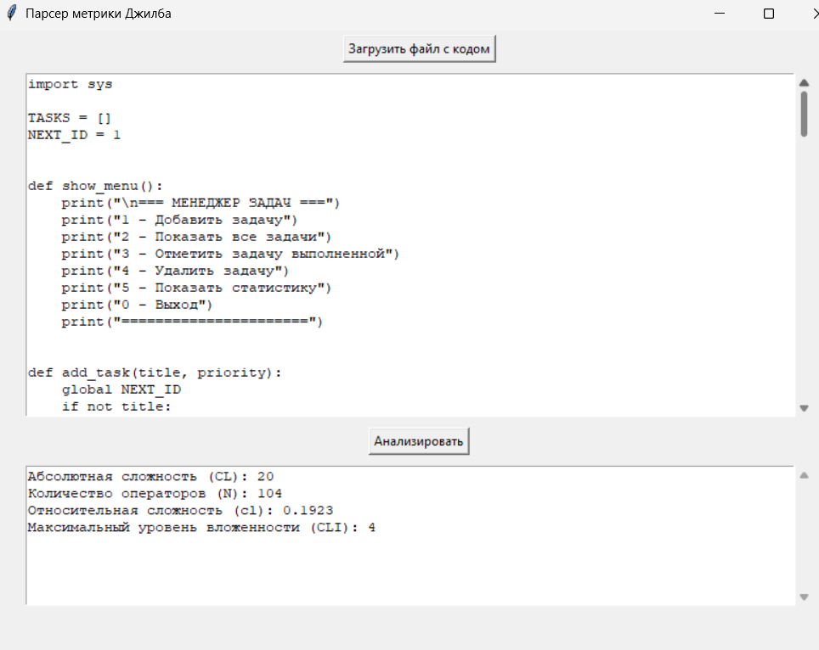
Рисунок 1

Посчитанные вручную метрики Джилба предоставлены в таблице 1.
Таблица 1– просчитанные вручную метрики.
Абсолютная сложность CL | 20
Максимальный уровень вложения CLI | 4
Общее число операторов программы | n = 104
Относительная сложность CLR = CL / n | CLR = 20/104 ≈ 0,1923

Схема алгоритма представлена на изображении Схема_алгоритма.pdf в этом же репозитории.

